运用科学的探究模式让课堂更具有生命力
——“牛顿第一定律”教学反思
青岛五十一中 王凯红

山东省中学物理教学课题研究工作总结暨全省物理教学跟进式指导工作研讨会于2010年12月17日—19日在济南召开，大会安排了三节初中物理课堂教学观摩，三位老师就《牛顿第一定律》进行了同课异构，我有幸代表我市初中物理学科，采用我市初中物理学科特有的“猜想与反驳探究模式”、“问题转换探究模式”、“渐进实验——理想化推理探究模式”进行了课堂展示。
在准备的过程中得到了市教研室王平老师、市南区教育中心陈翠玉老师，中心组赵力、王德前、张贤胜老师，以及赵霞、赵瑞福、徐清军等骨干教师和组里全体老师的大力帮助和精心指导。本节课的设计应该是以王平老师为首的青岛市初中物理多年来对探究模式研究的具有典型代表的一节课，也是老师们共同研讨的集体智慧的结晶。作为执教老师，我时常被这些同事的学术钻研创新的精神所感染，被他们无私的倾心帮助所感动，在这里也借助于网络这个平台向他们表达我的无法言表的感谢感激之情。备课的过程是学习的过程，更是历练自己的过程，在这里把自己的一些教学反思同各位老师进行交流。
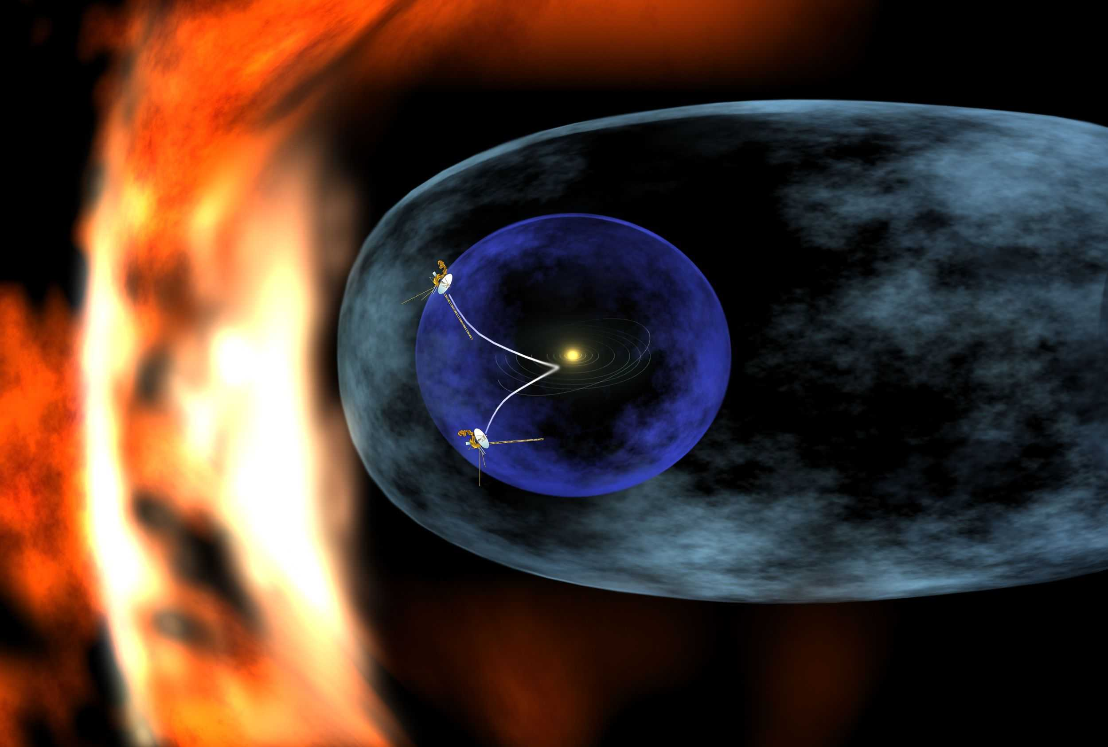
一、引入的设计起到一举三得的作用。
课程标准提出了“从生活走向物理，从物理走向社会”的口号，要对初中学生培养科学、技术、社会的问题意识，就要从“科学世界”“STS”等角度潜移默化的扩大学生的知识面。本节课引入的设计启发于12月8日星期三的《半岛都市报》46版一则报道，“1977年美国发射了旅行者1号和2号探测器，33年过去了，现在动力是靠同位素温差发电机，到2020年所有动力消失。不久的将来，探测器就要飞出太阳系进入星际空间。”2020年之后，探测器是否停止运动?离开了太阳系,两个探测器会去哪儿呢?看着神秘的宇宙太空的照片,抛出问题后,学生的眼神告诉你,他们开始进入了无限的遐想。引入的目的达到了，话锋一转，“下面我们从茫茫的宇宙回到我们的实验桌上”，进入新课。
学生带着极富有吸引力的问题进入了一节课的学习，当他们理解了运动和力的关系，掌握了牛顿第一定律时，再回过头来看引入的图片和问题时，引入的环节又成为反馈应用拓展的素材。经过热烈的讨论，学生相互交流本组的推测：旅行者1号2号这姊妹俩离开太阳系，会一直做匀速直线运动；在做匀速直线运动的过程中若再遇到别的星系、星球，他们的运动状态又会改变；姊妹俩再也不会相遇了等等，学生交流讨论的过程就是对知识理解应用和巩固的过程，从教学设计过程看也是三段论教学“引入－正文－反馈”中的最后一个关键的环节，一节课要有一个完整的体系，这种教学模式适用于大部分新授课的实施。
这一环节结束后，我又补充了一段题外话，“科学家早就进行了预测，在发射两颗探测器之前，在探测器上留下了特殊的可以保存十亿年的镀金光碟，上面刻有人类的语言、活动照片、各个国家的经典音乐等资料，人类希望外星人能收到地球人的这份礼物。”几句话又给学生留下了许多的问题和思考，我想我们初中物理课程中STS的着眼点不在于学生能提出有实际价值的建议，而在于用类似这样内容的学习与思考，使学生逐步树立从社会发展的角度考虑科学技术问题的意识，以这种方式把人文精神渗透到学科教学中去。
二、“情景串”、“问题串”是有效实施教学模式的关键。
“牛顿第一定律”之所以比较难上，还是由于它的抽象性，这里存在学生的生活经历和物理规律矛盾最多的地方，也是学生打破旧观念建立新概念的最有利的机会，更是锻炼学生如何运用科学的方法在“体验教材”中寻找规律的学习方法的培养。让抽象变形象，情景串、问题串的设计至关重要，如果把探究模式的每个环节比喻成脊椎动物的脊柱，情景串、问题串就好比每一节骨骼之间的软骨组织，使整个主干灵活不生硬。
这节课的正文探究内容主要分成两大板块，第一大板块是用“猜想与反驳探究模式”对亚里士多德的观点进行反驳；第二大板块用逆向推理的方法对力的作用效果之一“力可以改变物体的运动状态”提出了假说：“如果物体不受力，物体的运动状态保持不变”，对假说进行检验。对第一个板块，我首先设置了这样的情景：推翻扣在桌面上的小车、按着图钉向木板内运动，有意识让物体在阻力较大情况下的运动，从而得出一个错误的结论：有力物体才能运动，不受力物体运动停止。紧接着再设计一个情景，将小车轮朝下放好，用力一推，再用相同的力推课桌，现象和刚才的观点完全矛盾，这个批判性实验做完后，在学生的脑海里留下了大大的问号“力和运动究竟是一种怎样的关系？”这种强烈的思维冲击吊起了学生的胃口，使他迫切的想探寻其中的奥秘。
第二大板块先引导着学生用分离的原理把一个假说分成两个假说：静止的物体不受力将保持静止状态；运动的物体不受力将保持匀速直线运动状态。对第二个假说专业术语味道太浓，学生难以理解，本着问题转化的思想，设置层层简化的问题串，将复杂的问题具体化。运动的物体不受力，能否做匀速直线运动？→也就是要研究物体不受力将如何运动？→进一步简化为在水平面上不受阻力物体将如何运动？→进行条件分析变为如何研究物体不受阻力的情况？设置这样的“问题”情境，有效的找起了学生独立思考、自主探究和合作交流的突破口。如何实现不受阻力？学生分组进行充分的讨论，学生的设想可谓五花八门，有的甚至想到到“真空”中去做实验就没有阻力了，讨论的最终结果是在现实中找不到阻力绝对为零的情况。讨论结果让学生很失望，继续往下研究的道路似乎走不通了。这也正是老师期待的效果，“山重水复疑无路，柳暗花明又一村”，老师引导着学生改变思考的角度，虽然阻力无法取消，但可以从逐渐减小阻力的变化中观察物体的运动趋势，从而推知阻力为零的理想情况下的运动规律。“讨论”的环节看似是学生在做无用功，此“情景”实际上是接下来学习的很好的铺垫，又一次吊起了学生求知欲的胃口。用“问题情境”让知识形成亲和力，主动靠近学生，使学生不断地积极思考、自主探究，获得答案，实现知识的自主建构。
每一节课的情景串、问题串的设计，老师都应悉心研究精心打造，将抽象呆板的知识“激活”，使其变得灵动，主动让学生产生疑惑，形成认知冲突，促使其深入思考，使问题变成一种“活性因子”，使学生在问题的驱动下变被动的接受学习为主动的发现学习，达成知识与能力、过程与方法、情感态度和价值观三维一体的教学目标。
三、“渐进实验－理想化推理”教学模式是突破难点的点金石。
本节的难点不在于牛顿第一定律的内容，而是在研究规律的过程中为什么要用斜面实验来推理物体在不受力的条件下的运动情况。本节课有效地类比真空铃实验的研究方法，引导学生寻找解决问题的办法。回忆真空铃实验，发现无法实现的条件是玻璃罩里无法达到绝对的真空，通过用抽气机把玻璃罩里的空气逐渐减少的办法，根据铃声逐渐变小的趋势，从而推理如果在理想的真空条件下声音无法传播。现在面临的困难是无法实现阻力绝对为零，就可以用相同的思路让水平面越来越光滑从而使阻力逐渐减小，根据小车的运动情况，推理得知在理想的阻力为零的情况下，小车将永远停不下来，做匀速直线运动。
课题 | 真空不能传声 | 不受阻力物体的运动
困难 | 真空 | 不受阻力
办法 | 通过不断抽气使玻璃罩内空气逐渐稀薄 | 通过水平表面逐渐光滑  使阻力越来越小
推理 | 真空不能传声 | 不受阻力物体的运动
方法 | 逐渐逼近、理想化推理

在2005年，育才中学的孙梅老师在参加省创新大赛中第一次使用这种研究方法，反响热烈。“渐进实验－理想化推理”教学模式是带有青岛特色的研究模式之一，对本节课难点的处理值得大家学习借鉴。
四、课堂生成的有效引导让学生豁然开朗
我们平时的每一节课都是在预设与生成中进行，教学模式的每个环节，每个设计情景问题都是提前预设的，预设体现在课堂上，就是教学活动按计划有序地进行。凡事都有度，在之前的试讲中，自己明显感到过渡的预设必然导致对学生活动和发展的包办、强制和干预。本节课最主要的课堂生成点在小组讨论交流“阻力对运动物体的影响”的实验方案，为了让学生实验目标更具体，在设计方案时，老师在课件里有明确的提示：如何让小车运动起来？如何让阻力逐渐减小？
学生交流方案时，是小组自主学习、探究学习和合作学习的集中展现，老师不要过多的干涉，只是一个旁观者，可以适时给予引导。比如有的小组展示的方案是分别在毛巾、棉布、木板表面用手推小车，观察小车运动的距离，下面的同学马上提出的疑问“如何保证三次表面上推的力一样大？”这时老师马上可以追问，为什么要用力一样呢？讨论得出用力一样大是为了让小车三次开始运动的速度一样，这样小车运动的距离才有可比性。为了避免用力大小不一样的困难，同学小组讨论马上想到了用斜面来解决这个问题，让小车从斜面上自由滑下。但有的在斜面上也铺上了毛巾、棉布，有的是用相同的斜面，老师先故意找斜面上铺了不同材料的组进行展示，让下面同学进行提问，通过交流发现斜面上铺不用材料滑下来的速度也不一样，进而推出了用相同斜面的办法更好。再进行引导讨论，学生还会把同一小车，同一高度等细节一一讨论得出，最后全班同学达成共识得到优化后的最科学的方案。科学方案的出炉，使学生豁然开朗，老师也会感到妙不可言。优化方案的过程就是学生交往、互动的过程，师生双方相互启发、相互补充的过程，在这个过程中教师与学生分享彼此的思考、经验和知识，交流彼此的情感、体验与观点，求得新的发现的过程，就是课堂有效生成的过程。
济南和青岛用的初中物理教材版本不同，教材顺序编排不同，“牛顿第一定律”在沪科版教材是在初二年级第六章的第一节，和我们初三学生接触这一节还是有一定的差异，说实话自己内心还是有些拿不准。在展示课前后，青岛参会的代表们热情的帮助我整理分组实验器材、引导学生入场离席，大家的齐心协力的参予成为整个会场的花絮，其他地区的老师们都向我投来羡慕的目光，身在异乡同样感到大家庭的温暖，我想这是青岛市初中物理团队的力量，在这里我也向这些朋友们表达深深的谢意，是你们的默默的支持鼓励着我一定要把这节课上好。会后我对这节课的构思和青岛市以及市南区物理教学的教学研究进行了交流的发言，青岛市初中物理多年的做法到了与会专家和老师们的高度评价。
一节课的呈现处处闪现着集体智慧的光茫，最后再次向各位领导和老师表达我衷心的感谢！并将以此为动力，在我今后的教育教学工作中，继续努力，为学校的发展，为初中物理学科的建设贡献自己最大的力量！

